Отчёт по лабораторной работе 13
Статическая маршрутизация в Интернете. Планирование
Абрикосов Артем
Содержание

1 Цель работы
Провести подготовительные мероприятия по организации взаимодействия через сеть провайдера посредством статической маршрутизации локальной сети с сетью основного здания, расположенного в 42-м квартале в Москве, и сетью филиала, расположенного в г. Сочи.

2 Выполнение

2.1 Дополнение схемы проекта
- Открыт ранее созданный проект Cisco Packet Tracer и выполнено дополнение общей схемы сети.
В состав проекта добавлены подсеть основной территории организации 42-го квартала в Москве и подсеть филиала в г. Сочи.
После расширения топологии в проекте представлены маршрутизаторы, коммутаторы, рабочие станции, серверы и линии связи между отдельными сегментами сети.
- 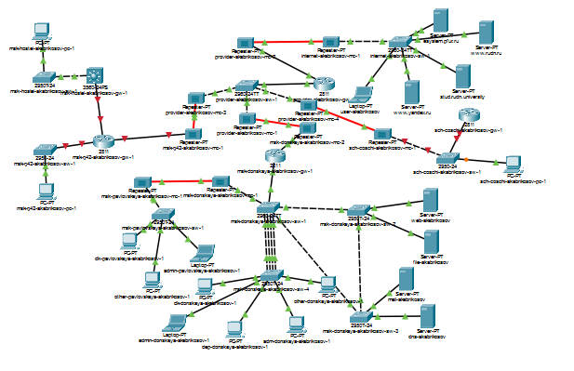
- Рис. 1: Общая схема проекта после добавления новых подсетей
- В физическом режиме выполнено размещение двух территориально распределенных площадок: основной территории организации в Москве и филиала в г. Сочи.
Между площадками организован канал связи, обеспечивающий их включение в единую корпоративную сеть.
- 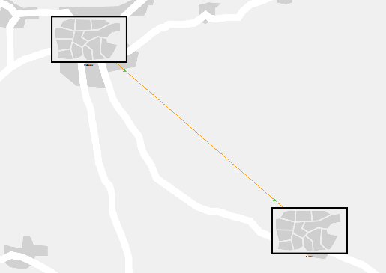
- Рис. 2: Физическое размещение основной площадки в Москве и филиала в Сочи
- Для основной территории организации 42-го квартала в Москве построена физическая структура подсети.
На схеме размещены отдельные объекты квартала, между которыми организованы соединения, что позволило сформировать распределенную локальную сеть основной территории.
- 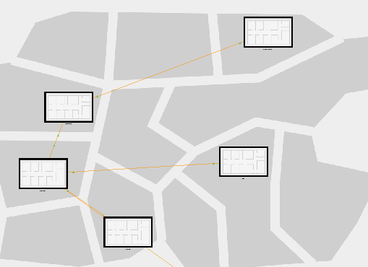
- Рис. 3: Физическая схема подсети основной территории организации 42-го квартала в Москве
- Выполнено построение локального сегмента сети основной территории.
В схему добавлены маршрутизатор, коммутатор и оконечные устройства, соединенные в единую подсеть.
Для устройств настроены параметры подключения и адресация в соответствии с исходными данными раздела 13.4.1.
- 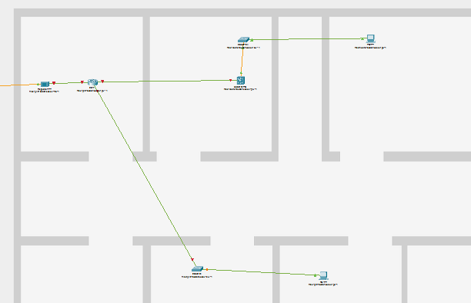
- Рис. 4: Подсеть основной территории организации
- Аналогичным образом добавлена подсеть филиала в г. Сочи.
В состав подсети включены сетевые устройства и рабочая станция, подключенные через коммутатор и маршрутизатор.
Для узлов филиала заданы необходимые сетевые параметры, обеспечивающие их взаимодействие с общей сетью проекта.
- 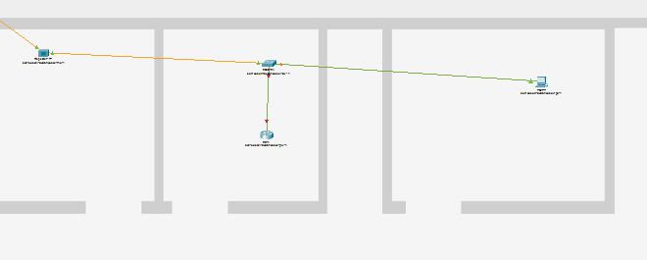
- Рис. 5: Подсеть филиала организации в г. Сочи

2.2 Первоначальная настройка добавленного оборудования
- Выполнена первоначальная настройка маршрутизатора msk-akabrikosov-gw-1, добавленного для подсети основной территории организации 42-го квартала в Москве.
На устройстве задано имя msk-akabrikosov-gw-1, настроены пароли для консольного подключения и удаленного доступа по VTY-линиям.
Также включен защищенный привилегированный режим с паролем cisco и выполнено шифрование паролей в конфигурации.
- Дополнительно создан локальный пользователь admin с паролем cisco, задано доменное имя q42.run.edu и выполнена генерация RSA-ключей для последующего использования SSH-доступа.
Для VTY-линий разрешен вход по SSH, после чего конфигурация сохранена командой write memory.
- 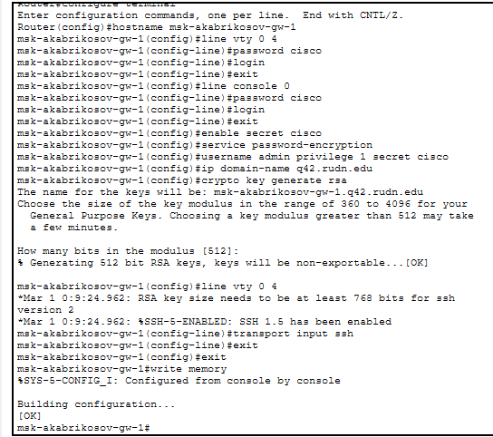
- Рис. 6: Первоначальная настройка маршрутизатора основной территории 42-го квартала
- Выполнена первоначальная настройка коммутатора msk-akabrikosov-sw-1, установленного в подсети основной территории организации.
На коммутаторе задано имя устройства, настроены пароли для консоли и удаленного доступа, включен режим шифрования паролей и задан пароль привилегированного режима.
- Для организации удаленного администрирования создан пользователь admin, указано доменное имя q42.run.edu и сгенерированы RSA-ключи.
На VTY-линиях включен доступ только по SSH. После завершения настройки текущая конфигурация была сохранена в память устройства.
- 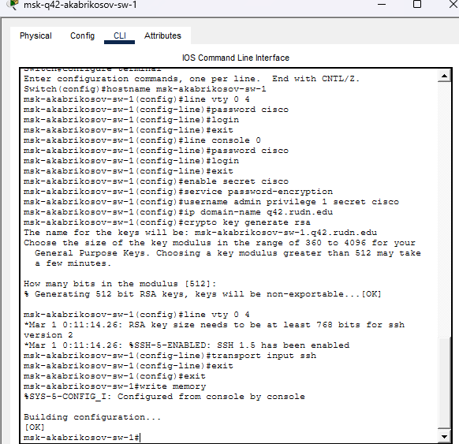
- Рис. 7: Первоначальная настройка коммутатора основной территории 42-го квартала
- Выполнена первоначальная настройка коммутатора msk-hostel-akabrikosov-sw-1, относящегося к дополнительному сегменту московской площадки.
Устройству присвоено имя msk-hostel-akabrikosov-sw-1.
Настроены пароль на консольный доступ, пароль на VTY-линии и пароль перехода в привилегированный режим.
- Для повышения безопасности включено шифрование паролей, создан локальный пользователь admin и задано доменное имя hostel.run.edu.
После генерации RSA-ключей для удаленного подключения на VTY-линиях разрешен протокол SSH.
Выполнено сохранение конфигурации.
- 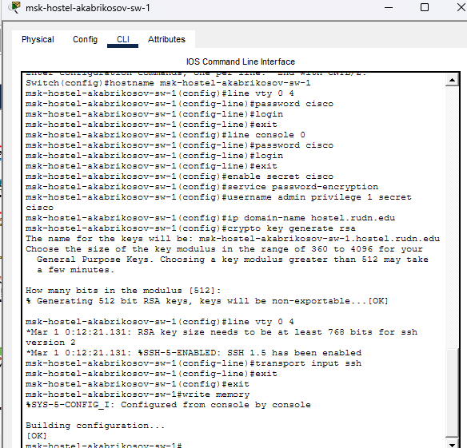
- Рис. 8: Первоначальная настройка коммутатора сегмента hostel
- Выполнена первоначальная настройка маршрутизатора msk-hostel-akabrikosov-gw-1.
На маршрутизаторе задано имя устройства, настроены параметры локального и удаленного доступа, а также включен защищенный доступ к привилегированному режиму.
- На устройстве включено шифрование паролей, создан пользователь admin с заданным секретным паролем, указано доменное имя hostel.run.edu и выполнена генерация RSA-ключей.
Для удаленного управления через VTY-линии разрешено подключение по SSH.
После завершения настройки конфигурация сохранена в энергонезависимую память.
- 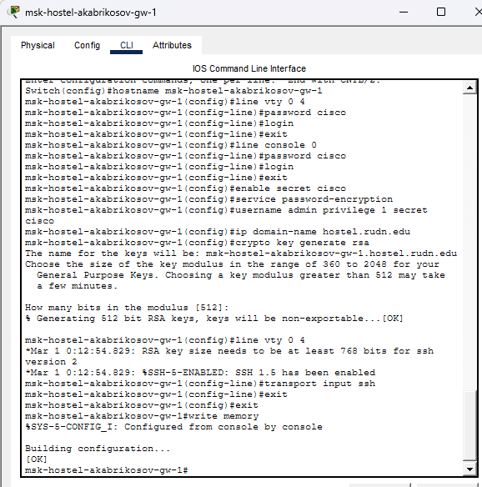
- Рис. 9: Первоначальная настройка маршрутизатора сегмента hostel
- Выполнена первоначальная настройка коммутатора sch-sochi-akabrikosov-sw-1, добавленного в подсеть филиала организации в г. Сочи.
Устройству присвоено имя sch-sochi-akabrikosov-sw-1.
На коммутаторе настроены пароли для консольного подключения и VTY-линий, включен пароль привилегированного режима и шифрование паролей.
- Для удаленного администрирования создан пользователь admin, задано доменное имя sochi.run.edu и выполнена генерация RSA-ключей.
На VTY-линиях разрешено подключение по SSH, после чего конфигурация устройства была сохранена.
- 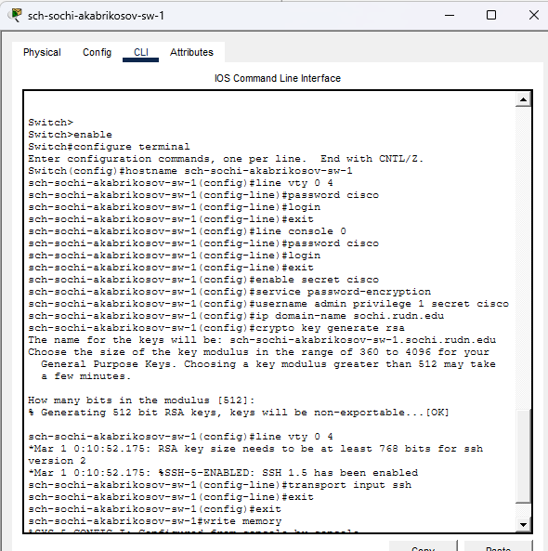
- Рис. 10: Первоначальная настройка коммутатора филиала в Сочи
- Выполнена первоначальная настройка маршрутизатора sch-sochi-akabrikosov-gw-1, используемого в подсети филиала в г. Сочи.
На маршрутизаторе задано имя sch-sochi-akabrikosov-gw-1, настроены пароли для консоли и удаленного доступа, включен защищенный привилегированный режим и шифрование паролей.
- Также создан локальный пользователь admin, указано доменное имя sochi.run.edu и выполнена генерация RSA-ключей.
Для VTY-линий настроено использование SSH-доступа.
По завершении настройки конфигурация сохранена командой write memory.
- 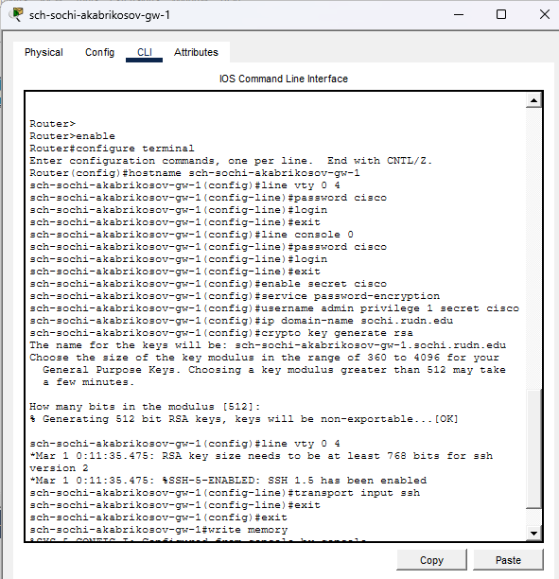
- Рис. 11: Первоначальная настройка маршрутизатора филиала в Сочи

2.3 Схемы L1, L2 и L3
- В отчет включена схема L1, отражающая физический уровень сети.
На схеме показаны маршрутизаторы, коммутаторы, серверы, пользовательские рабочие станции и физические соединения между ними.
В L1-схему добавлены устройства сети основной территории организации 42-го квартала в Москве, а также устройства сети филиала в г. Сочи.
Кроме состава оборудования, на схеме отображены используемые интерфейсы и точки подключения новых узлов к общей сети проекта.
- Рис. 12: Схема L1 сети с добавлением основной территории 42-го квартала и филиала в г. Сочи
- В отчет включена схема L2, отражающая логическую структуру сети на канальном уровне.
На схеме показано распределение сегментов сети между коммутаторами и маршрутизаторами, а также логическое объединение устройств в пределах отдельных подсетей.
Для добавленных участков сети отражены логические сегменты основной территории 42-го квартала в Москве и филиала в г. Сочи.
В частности, в схеме учтены новые сегменты, относящиеся к московской площадке и филиалу, а также связи этих сегментов с центральной частью сети.
- Рис. 13: Схема L2 сети с логическими сегментами добавленных подсетей
- В отчет включена схема L3, отражающая сетевой уровень и структуру IP-адресации.
На схеме показаны маршрутизируемые сети и каналы связи между узлами проекта.
Для основной территории организации 42-го квартала в Москве на L3-схеме добавлены пользовательская подсеть 10.129.0.0/24 и служебная подсеть 10.129.1.0/24.
Для филиала в г. Сочи добавлены пользовательская подсеть 10.130.0.0/24 и служебная подсеть 10.130.1.0/24.
Также на схеме отражены межмаршрутизаторные соединения с центральной сетью: линк на 42-й квартал 10.128.255.0/30 и линк в Сочи 10.128.255.4/30.
Дополнительно показаны сеть провайдера 198.51.100.0/24 и сеть Интернета 192.0.2.0/24, обеспечивающие внешнюю связность проекта.
- Рис. 14: Схема L3 сети с IP-подсетями основной территории 42-го квартала и филиала в г. Сочи

3 Вывод
В ходе выполнения работы была дополнена схема проекта в Cisco Packet Tracer.
В общую структуру сети добавлены подсеть основной территории организации 42-го квартала в Москве и подсеть филиала в г. Сочи.
Для добавленного оборудования выполнена первоначальная настройка: заданы имена маршрутизаторов и коммутаторов, настроены пароли консольного и удаленного доступа, включено шифрование паролей, созданы локальные учетные записи администратора и подготовлен доступ по SSH.
Также в отчет были включены схемы L1, L2 и L3, отражающие физическую, канальную и сетевую структуру проекта.
На схемах показаны новые устройства, логические сегменты, VLAN и IP-подсети, относящиеся к основной территории организации и филиалу.
В результате была сформирована расширенная модель корпоративной сети, включающая несколько территориально распределенных площадок.
Сеть подготовлена к дальнейшей настройке маршрутизации, проверке связности между подсетями и организации обмена данными между центральной площадкой, филиалом и внешними сетями.

4 Контрольные вопросы
- В каких случаях следует использовать статическую маршрутизацию? Приведите примеры.
Статическую маршрутизацию следует использовать в тех случаях, когда структура сети достаточно проста, маршруты заранее известны и редко изменяются.
При статической маршрутизации администратор вручную указывает маршруты до нужных сетей, а маршрутизатор использует эти записи для пересылки пакетов.
- Статическая маршрутизация подходит для небольших сетей, где количество маршрутизаторов и подсетей ограничено.
Например, если в организации есть центральная сеть и один филиал, можно вручную прописать маршрут из центрального офиса к сети филиала и обратный маршрут из филиала к центральной сети.
- Также статическая маршрутизация используется для настройки маршрута по умолчанию.
Например, маршрутизатор локальной сети может иметь статический маршрут 0.0.0.0/0, указывающий на маршрутизатор провайдера.
Такой маршрут применяется, если пакет направлен в сеть, для которой нет более точной записи в таблице маршрутизации.
- Еще один пример использования статической маршрутизации — резервные маршруты.
Администратор может создать дополнительный маршрут с увеличенной административной дистанцией, который будет использоваться только при отказе основного пути.
- В рамках выполненной работы статическая маршрутизация может применяться для связи между центральной сетью, сетью основной территории 42-го квартала в Москве и сетью филиала в г. Сочи.
Например, на центральном маршрутизаторе можно вручную указать маршруты к подсетям 10.129.0.0/24 и 10.130.0.0/24, а на маршрутизаторах удаленных площадок — маршруты обратно к сетям центральной части проекта.
- Укажите основные принципы статической маршрутизации между VLANs.
Статическая маршрутизация между VLANs применяется тогда, когда разные VLAN являются отдельными IP-подсетями и для обмена данными между ними требуется устройство третьего уровня.
Обычно таким устройством выступает маршрутизатор или коммутатор третьего уровня.
- Основной принцип заключается в том, что каждая VLAN должна иметь собственную IP-подсеть.
Например, VLAN 101 может использовать сеть 10.128.3.0/24, VLAN 102 — сеть 10.128.4.0/24, а VLAN 103 — сеть 10.128.5.0/24.
Устройства внутри одной VLAN взаимодействуют напрямую на канальном уровне, а обмен между разными VLAN выполняется через маршрутизатор или L3-коммутатор.
- Для каждой VLAN должен быть настроен шлюз по умолчанию.
В роли шлюза обычно используется IP-адрес интерфейса маршрутизатора, подинтерфейса маршрутизатора или SVI-интерфейса на коммутаторе третьего уровня.
Все устройства внутри VLAN отправляют трафик в другие сети именно через этот шлюз.
- Если используется схема router-on-a-stick, один физический интерфейс маршрутизатора разделяется на несколько подинтерфейсов.
Каждый подинтерфейс соответствует отдельной VLAN, имеет собственный IP-адрес и использует инкапсуляцию 802.1Q.
Порт коммутатора, соединенный с маршрутизатором, при этом настраивается как trunk-порт, чтобы передавать трафик нескольких VLAN.
- Если используется коммутатор третьего уровня, для каждой VLAN создается SVI-интерфейс.
На этих интерфейсах задаются IP-адреса шлюзов, после чего включается маршрутизация между VLANs.
Такой способ обычно производительнее, чем router-on-a-stick, так как маршрутизация выполняется непосредственно на коммутаторе.
- При использовании статической маршрутизации важно вручную прописать маршруты до всех удаленных VLAN-сетей, которые находятся за другими маршрутизаторами.
Если маршрутизатор не знает путь к удаленной VLAN, он не сможет передать туда пакет.
Поэтому статические маршруты должны быть настроены в обе стороны: от отправителя к получателю и от получателя обратно к отправителю.

